**Лабораторная работа 2. Создание и применение форм и отчётов в MS Access**

Задачи:

* научиться создавать формы;
* научиться модифицировать формы;
* научиться создавать выпадающие списки выбора;
* работать с таблицами посредством форм.

MS Access, как и любая другая инструментальная среда, имеет возможность создавать интерфейс для работы с базой данных, который называется форма. Формы позволяют отображать и манипулировать данными, расположенными в таблицах. Так же форма позволяет вводить данные в таблицы и их редактировать. Кроме списков записей, на форме могут располагаться списки выбора, текстовые поля, графика и многие другие элементы управления.

По сути, формы являются инструментами, которые позволяют превратить базу данных в полноценное приложение с дружелюбным, понятным интерфейсом.

Ввод и просмотр данных в больших таблицах БД, которые не помещаются полностью на экране, значительно усложняется из-за необходимости использования полос прокрутки. Это нарушает целостность восприятия таблицы и ориентацию в ней. Если нужно просматривать одновременно не все поля таблицы, а, к примеру, только конкретные поля, то удобнее это делать с помощью формы, которая содержит только эти поля и свободно помещается на одном экране. Это же касается ввода новых и модификации старых данных в полях таблицы, кроме того, с помощью формы можно вводить данные сразу в несколько таблиц.

*Форма – это фрагмент таблицы БД, содержащий заданные поля исходной таблицы и предназначенный для ввода, редактирования, просмотра и удаления данных.* Access позволяет создать форму-меню для вызова других форм, таблиц, запросов или отчетов. Для каждого поля формы можно выбрать цвет или заливку, линии, рамки, добавить элементы управления текстом (переключатели, флажки, раскрывающиеся списки), добавить правила проверки корректности ввода, поместить в форму вычисляемые поля и др. OLE-объекты (такие, как рисунки и графики) могут быть внедрены только в форму или в отчет.

**Создание формы**

Форма создаётся двумя способами – с помощью Конструктора и с помощью Мастера форм. Если в режиме базы данных открыть вкладку Формы и щелкнуть по кнопке Создать, то откроется окно, в котором указаны способы создания формы (рис. 1).

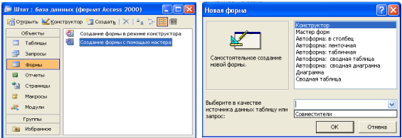

Рис. 1

*Конструктор* позволяет создать каждый элемент формы и её оформление самостоятельно, но это для начинающих пользователей довольно сложно, поэтому режим конструктора используется, в основном, для корректировки форм, созданных с помощью мастера.

*Мастер форм* автоматически создаёт форму на основе выбранных полей и является самым удобным. Access в режиме диалога выясняет у пользователя, какую форму он хочет получить, и создает ее автоматически. Если в этой форме что-либо не удовлетворяет, можно исправить это в режиме конструктора.

*Автоформы* являются частными случаями мастера форм, т.е. они автоматически создают заданные виды форм без участия пользователя. Автоформы удобны, когда базовая таблица одна, содержит немного полей и нужно быстро создать простую форму.

На рис. 1 изображены окно БД "Штат" и окно "Новая форма" для выбора режима создания формы. В этом режиме можно выбрать вид формы, поля таблицы для отображения в форме, стиль и цвет оформления фона и ячеек. Мастер форм в Access предлагает несколько видов форм представления данных: в один столбец и ленточная (рис. 2), табличная и выровненная (рис. 3), а также сводная диаграмма и сводная таблица (рис. 4).

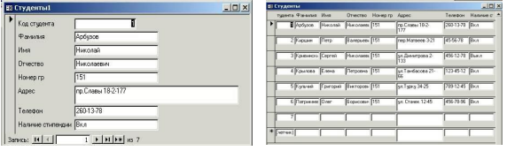

Рис. 2

Поля в форме в один столбец упорядочены и представлены в виде строк, перемещение по записям выполняется с помощью полосы прокрутки внизу формы. Эта форма применяется чаще всего.

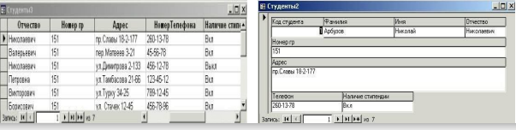

Рис. 3

Ленточная форма и табличная форма похожи друг на друга, но табличная форма фактически повторяет вид исходной таблицы и в ней ограничены возможности редактирования. В ленточной форме доступны все виды инструментов и способы оформления элементов формы (фона и ячеек) из Windows.

Выровненный вид формы - на экран выводятся все поля одной записи, если полей много, то они располагаются рядами - один под другим. Если форма разрабатывается на основе нескольких таблиц или запросов, то Access предложит создать либо подчиненные, либо связанные формы в ленточном или в табличном виде.

Диаграмма создает форму со встроенной диаграммой, а сводная таблица - со сводной таблицей Excel.

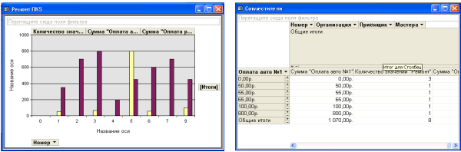

Рис. 4

Настраивать внешний вид и возможности ввода, обработки и просмотра данных можно в режиме конструктора, который позволяет использовать большое количество Инструментов и Свойств формы. Перемещение в форме выполняется простым щелчком по нужному полю и внесением изменений или дополнений в данные. Операции поиска, замены, сортировки и фильтрации данных в режиме формы, просмотр и печать форм выполняются теми же способами, что и в режиме таблицы.

*Порядок создания формы с помощью Автоформы*

Средство Автоформа является самым быстрым и лёгким способом создания формы. Порядок работы в Access при этом следующий:

1. Нажать кнопку Формы в левой части окна БД и щелкнуть по кнопке Создать на панели инструментов. Появится диалоговое окно Новая форма (рис. 1).

2. Выбрать тип автоформы – в столбец, ленточную, табличную, сводную таблицу или сводную диаграмму.

3. Открыть раскрывающийся список в нижней части окна и выбрать исходную таблицу (или запрос), поля которой будут выбираться для формы.

4. Щелкнуть по кнопке ОК, появится выбранная автоформа, готовая к вводу и редактированию данных. Например, форма в один столбец выведет запись №1 (цифра "1" в строке "Запись". Переход к другим записям БД осуществляется в форме с помощью клавиш-стрелок "влево-вправо" и клавишами перехода на первую и последнюю запись.

5. Сохранение формы производится в момент закрывания формы, при этом появляется окно сообщения с вопросом, хотите ли вы сохранить форму. После выбора ответа Да выходит окно Сохранение, в котором нужно ввести имя формы (например, Совместители1) и щелкнуть по кнопке ОК. При этом форма сохраняется в файле БД, в котором уже есть исходная таблица и другие документы БД.

*Порядок создания формы с помощью Мастера форм*

Мастер форм позволяет выбрать поля для формы, еѐ тип и внешний вид, причѐм поля для формы могут быть выбраны из нескольких таблиц. Порядок действий:

1. В левой части окна БД нажать на объект Формы (Заголовок окна БД содержит текст :"…: база данных (формат Access 2000)", например, для БД "Штат"– см. рис.1).

2. Дважды щелкнуть по значку Создание формы с помощью мастера (или выделить его и нажать клавишу Создать), откроется окно Новая форма.

3. Выбрать строку Мастер форм (рис. 1), открыть список в правой нижней части окна и выбрать исходную таблицу (или запрос), поля которой будут выбираться для формы. Нажать ОК, откроется первое окно мастера - Создание форм (рис. 5).

4. Щелкнуть в списке Доступные поля по имени поля, которое должно быть включено в форму (например, Телефон), затем нажать кнопку ">", чтобы переместить имя поля в список Выбранные поля (рис. 5).

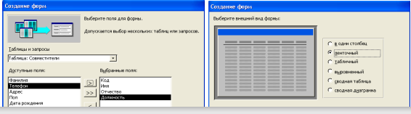

Рис. 5

5. Пункт 4 повторяется до тех пор, пока все нужные поля не будут включены в форму. Если нужно выбрать все поля, нужно нажать кнопку ">>" и щелкнуть по клавише Далее.

6. Появится второе окно мастера, в котором предлагается выбрать внешний вид формы: в один столбец, ленточный, табличный, выровненный, сводная таблица или сводная диаграмма. После установки точки в выбранной строке, например, ленточный, нажать Далее.

7. В третьем окне мастера выбрать стиль и цвет оформления фона и ячеек формы, нажать Далее.

8. В четвёртом окне ввести имя формы, например, Совместители2, остальные параметры оставить без изменения и щелкнуть по клавише Готово. На экране появится форма данных.

**Создание выпадающего списка**

Если быть точнее, то этот элемент управления называется «Поле со списком». И это необходимо для того, чтобы пользователь мог, не набирая всего значения на клавиатуре, выделить его простым щелчком мыши. Здесь имеется в виду, что эти значения будут общими, т.е эти значения будут вводиться достаточно часто и для упрощения и ускорения ввода этих данных был придуман выпадающий список. А если обобщить, то

Поле со списком представляет собой набор значений (список), которые могут быть отображены на экране, для выбора по щелчку мыши на этом элементе управления, т.е выпадающем списке.

*Как создать выпадающий список*

Для этого нужно сначала создать форму, если она у вас уже есть, то это еще лучше, но для новичков повторю.

Откройте Access в режиме конструктора, выберите «Формы» в окне «Объекты» и нажмите «Создать». (рис.6)

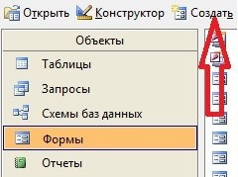

Рис. 6

Далее нас попросят выбрать источник данных, но нам это не нужно, мы просто нажимаем «ОК» (рис. 7).

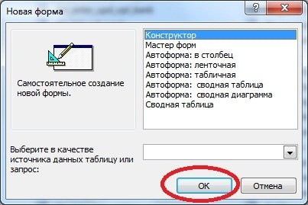

Рис.7

Затем в панели элементов выбираем элемент «Поле со списком» и перетаскиваем его на нашу форму, и сразу в этот момент запускается мастер создания полей со списком. На первом этапе нам будет предложено выбрать метод получения данных, и для начала мы выберем «Фиксированный набор значений» (рис. 8).

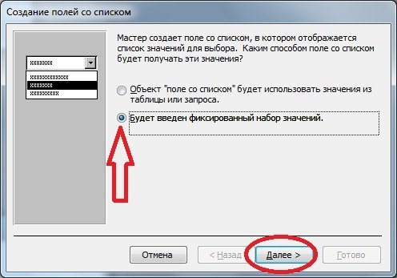

Рис .8

Затем нам нужно ввести набор значений, который будет содержать наш список. И тут я хотел бы вам сказать, что очень часто мы используем две колонки, т.е в первой мы храним идентификатор, а во второй само значение. Другими словами, чтобы не записывать в базу все значение, пишем только идентификатор (например, для оптимизации размера базы). Поэтому укажем 2 столбца и заполним их (рис. 9).

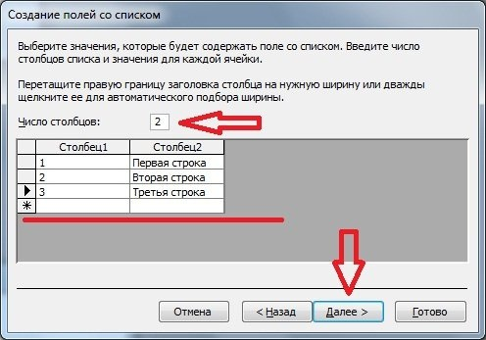

Рис. 9

После нажатия «Далее» вы попадете в окно, где вы можете указать, какое поле (столбец) будет записано в базу данных. Здесь подразумевается, что если бы мы указывали источник данных для нашей формы, то мы могли бы задать соответствующее поле, в которое было записано выбранное значение выпадающего списка, а так как выбранное значение хранит, так сказать, два значения (два столбца), здесь мы указываем только, какой из них должен быть записан в БД, как мы уже решили выше, мы будем писать идентификатор, то есть первый столбец (рис. 10).

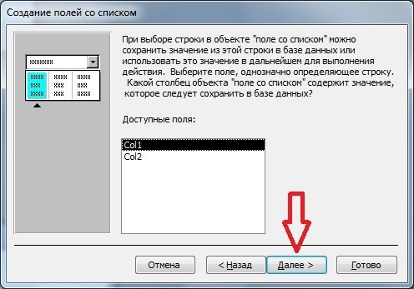

Рис. 10

Вот в принципе и все, единственное, что на следующем шаге мы можем настроить подпись нашего выпадающего списка (рис. 11) и нажать «Готово».

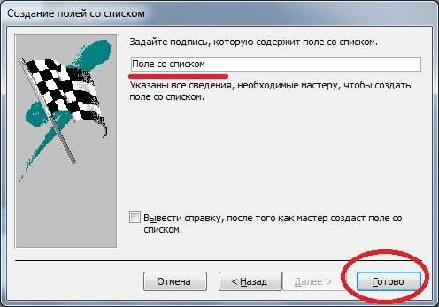

Рис. 11

В результате наша форма будет отображать следующее:

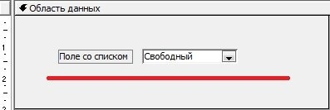

Надпись «Свободно» означает, что для этого выпадающего списка не настроено более одного поля источника данных, поэтому что бы мы ни выбрали, оно никуда не будет записано.

Теперь сохраните форму и запустите ее:

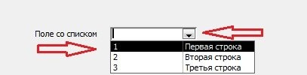

Мы видим, что, когда мы нажимаем на выпадающий список, он расширяется и появляются значения, в виде двух столбцов, как мы указали. И если мы выберем значение, то оно будет заполнено в поле и отобразится значение, которое нужно прописать в этом поле.

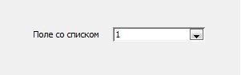

И тут начинаем прибегать к хитрости, о которой я упоминал в начале статьи. Он выглядит следующим образом, когда мы нажали на выпадающий список, мы показываем два столбца, но мы согласны, почему обычные пользователи должны видеть идентификаторы этих значений?

После того, как мы выбрали значение, лучше отображать описание этого значения, а не сам id, поэтому мы просто делаем первый столбец id невидимым. Это делается в свойствах ширины столбца «поля со списком». И мы устанавливаем значение первого столбца на 0 см (рис. 12.)

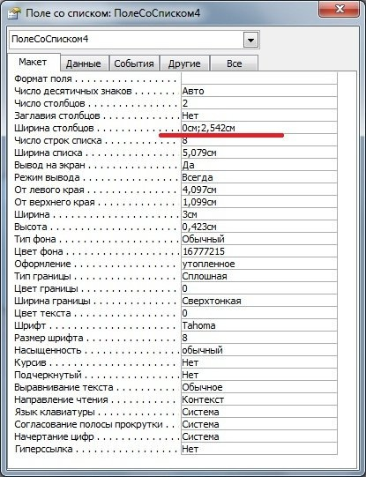

Рис. 12

И теперь все будет выглядеть хорошо

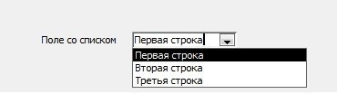

Выводится второй столбец и в базу записывается первый столбец, т.е идентификатор.

*Создание списка значений на основе запроса к БД*

Теперь вкратце, как задать список значений на основе запроса к базе данных. Без использования ввода значений, так как все наши значения будут храниться в базе данных. Для этого определим источник, пусть это будет таблица test_table, с такими данными, простой запрос на выборку:

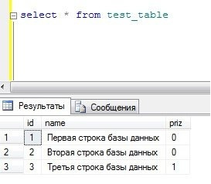

А теперь, чтобы переделать наш комбо-бокс, заходим в его свойства, переходим на вкладку «Данные» и меняем «Тип источника строки» на «Таблица, представление, процедура» и «Источник строки» на запрос, скажем так

От себя я добавил условие, где priz=0 просто чтобы вы понимали, что эту таблицу можно использовать для разных комбобоксов (рис. 13).

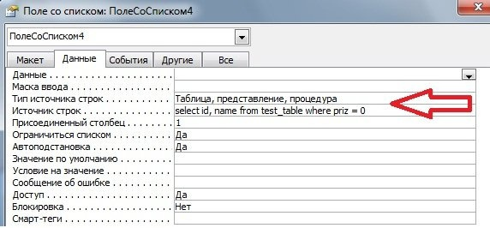

Рис. 13

Больше ничего не меняем, просто сохраняем и запускаем нашу форму:

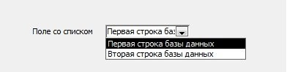

И теперь наш выпадающий список берет значения не из простого списка, а из базы данных.

**Операции в формах**

Основными операциями в формах БД являются ввод и поиск данных, их замена, сортировка, фильтрация, редактирование названий полей и просмотр формы перед печатью.

Правила ввода данных в форму:

1. Открывание формы – в окне базы данных щелкнуть на кнопке Формы и дважды щелкнуть мышью по имени формы.

2. Начало ввода – щелкнуть в нужном поле.

3. Переход в следующее поле – нажать клавишу Tab.

4. Возврат в предыдущее поле – нажать сочетание клавиш Shift+Tab.

5. Переход к следующей или предыдущей записи – кнопками со стрелками "влево" и "вправо" на полосе прокрутки внизу формы. Данные в форме сохраняются автоматически по мере их ввода в файле созданной БД.

Можно ускоренно перемещаться с помощью навигационной панели в низу формы.